Антенный усилитель FM

http://www.radio-portal.ru//index.php?name=EZCMS&menu=10124&page_id=1140
Антенный усилитель для УКВ ЧМ радиоприемника.
УКВ ЧМ радиоприемник стал непременным атрибутом дома, в автомобиле и на даче. И одна из проблем, которая возникает при его эксплуатации, - это обеспечение требуемого качества приема на большом удалении от радиовещательных станций. К сожалению, не все радиоприемники обладают хорошей чувствительностью, поэтому при удалении от радиостанций на несколько десятков километров, например, во время пребывания на даче или поездках за город, качество приема значительно ухудшается. Установка же эффективных приемных антенн на автомобиле или переносной аппаратуре сопряжена с большими трудностями или просто невозможна. Выходом из этой ситуации может быть использование на входе радиоприемника малошумящего антенного усилителя. Если радиоприемник многодиапазонный и имеет один антенный вход (например, автомобильный), то усилитель должен усиливать сигналы именно этого диапазона и пропускать без потерь сигналы других. Кроме того, в условиях города, когда уровень сигналов радиостанций и помех значителен, такой усилитель необходимо отключать во избежание возникновения перекрестных искажений. Если прием осуществляется далеко за городом, то усилитель можно сделать неотключаемым.

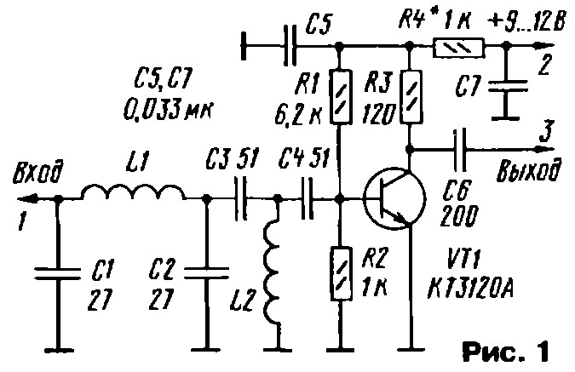

Схема усилителя показана на рис. 1. Он выполнен на малошумящем биполярном транзисторе. Коэффициент усиления составляет около 20 дБ. На входе усилителя установлены последовательно включенные фильтр нижних частот (ФНЧ) C1L1C2 с частотой среза 115...120 МГц и фильтр верхних частот (ФВЧ) с частотой среза 60...65 МГц. Таким образом усилитель обеспечивает усиление сигналов радиостанций, работающих в обоих радиовещательных УКВ диапазонах.

Если усилитель планируется разместить в радиоприемнике, где используется одна антенна на все диапазоны (автомобильный вариант), то его схему надо доработать и ввести два реле, а также дополнительный фильтр по питанию. Схема устройства этого варианта показана на рис. 2. При подаче питающего напряжения реле К1 и К2 подключают усилитель А1 (показано на схеме) между антенной и приемником, а при отключенном питании вход радиоприемника соединяется непосредственно с антенной. Если усилитель будет устанавливаться в автомобиле, то его надо обязательно разместить в металлическом корпусе и питание подать через проходной конденсатор (С9).

Элементы усилителя размещают на печатной плате из двусторонне фольгированного стеклотекстолита, рисунок печатных дорожек и расположение элементов показаны на рис. 3. Вторая сторона печатной платы оставлена металлизированной и соединена фольгой по контуру с общим проводником первой стороны. Для автомобильного варианта печатную плату следует удлинить так, чтобы можно было разместить реле и фильтр питания.

В усилителе желательно применить малошумящий транзистор с нормированным коэффициентом шума, лучше всего подойдут указанный на схеме КТ3120А, а также КТ382А, КТ382Б, КТ399А. КТ3101А-2, КТЗЮ6А9, возможно применение транзистора КТ368А, но результаты могут оказаться несколько хуже. Конденсаторы - КД, К10-17 и аналогичные импортного производства, С9 - К10П-4, К10-51, КТП, Б23. Резисторы -МЛТ, С2-33, Р1-4. Катушки L1 и L2 намотаны проводом ПЭВ-2 0.4 на оправке диаметром 4 мм и содержат соответственно 3,5 и 4,5 витка. Катушка L3 намотана на кольце диаметром 8—10 мм из феррита марки 2000НН и содержит 20—30 витков провода ПЭВ-2 0.2.

Усилитель включают между антенным гнездом и входом радиоприемника. При этом соединение от усилителя до входа приемника необходимо выполнить коротким экранированным кабелем. При установке в автомобиле все соединения следует выполнить экранированным кабелем, а усилитель разместить вблизи радиоприемника в экранированном отсеке. Если усилитель будет коммутируемым (автомобильный вариант), то необходим выключатель питания, который размещают в любом удобном месте. Фильтры рассчитаны для работы на кабель с волновым сопротивлением 50 Ом, при работе на кабель 75 Ом необходимо уменьшить емкости конденсаторов С1—С4 и увеличить индуктивность катушек L1 и L2 в полтора раза.

Налаживание усилителя сводится к установке требуемого режима по постоянному току. Подбором резистора R4 устанавливают оптимальный ток коллектора транзистора, при котором коэффициент шума минимален. Такие режимы обычно указывают в справочнике. Затем проводят проверку АЧХ входных фильтров, а в случае необходимости корректировки сдвигают и раздвигают витки катушек индуктивности.

Экспериментальная проверка усилителя проводилась в г. Фатеж на расстоянии 40...45 км от радиовещательных станций г. Курска. Он был установлен в приемник, имеющий УКВ диапазон с частотами 65,8...74 МГц. Прием осуществлялся на внешнюю антенну. Без усилителя был возможен уверенный прием двух государственных радиостанций и одна коммерческая радиостанция принималась с плохим качеством. После установки усилителя оказался возможным уверенный прием шести радиостанций, работающих в этом диапазоне в г. Курске

Статью опубликовал: Doc 08 Янв, 2006 г. - 07:23

Доработка радиоприёмника SANGEAN ATS909.
Повышение уровня чувствительности на КВ.

http://www.radioscanner.ru/info/article199/

Схемы моделей радиоприёмников,которые я пересмотрел и выбрал в качестве "кандидатов плагиата”,были выбранны из статей о коротковолновых аппаратах среднего класса,таких как GRUNDIG YB400,DEGEN DE1103,SONY ICF SW-7600GR ,в основном портативные или переносные.Мой выбор остановился на SONY ICF SW-7600GR, в котором согласование штатного телескопа проверенно на симуляции Сергеем 4Z5KY,так же дано его пояснение по схеме фильтра,почему он именно так построен. Привожу цитаты Сергея 4Z5KY,который "прогонял" сам фильтр и описал в кратце его назначение:”входной фильтр предназначен в первую очередь для работы со случайной антенной и с параметрами изменяющимися в больших пределах.Второе - ФНЧ по входу служит не для избирательности ,а защиты УВЧ от мощных сигналов УКВ диапазона и избирательностью должен заниматься фильтр после УВЧ. Сейчас просимулировал эту схему и получил ожидаемый результат. При изменении сопротивлении антенны от 10 до 1000 Ом АЧХ в пределах КВ диапазона практически не меняется ,и имеет вид как раз для описаных выше задач - полоса снизу ограничена точно частотой 1.6 МГц ,т.е. отрезан СВ диапазон - защита от мощных СВ станций. Режекторы настроены на подавление мощных УКВ станций 88 -108 МГц. Емкость 2 пф на выходе - это модель входной емкости транзистора...."
Прийдя к выводу,что пересмотренные мной варианты во многом схожи и похожи друг на друга,даже номиналы в некоторых случаях едентичны и не отличаются, я построил первый вариант истоковово повторителя,без НЧ фильтра,где результат не заставил себя ждать и дал понять,что "работа" только началась.В последствие был добавлен НЧ фильтр,защита от статики двумя парами встречных диодов Шоттки (который применялся на протяжении всех экспериментов) на входе и дополнительный каскад, включенный по схеме общий затвором.
Перед наглядным обьяснением, мне бы хотелось со строк этой статьи предподнести слова благодарности фирме SONY,чья входная часть схемы радиоприёмника марки ICF SW-7600GR была выбранна и использованна мной из всех перечисленных моделей других изготовителей радиоприёмников, после проверки с целью применения данного каскада в качестве согласователя штатного телескопа с самим приёмником SANGEAN ATS909.Естественно,что позаимствованная часть схемы из продукции фирмы SONY и конкретно из радиоприёмника ICF SW7600GR,не была использованна в качестве средст наживы и послужила мне в своих экспериментах,которые являются не более чем хобби и времяпровождение.
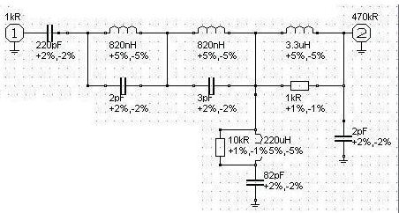
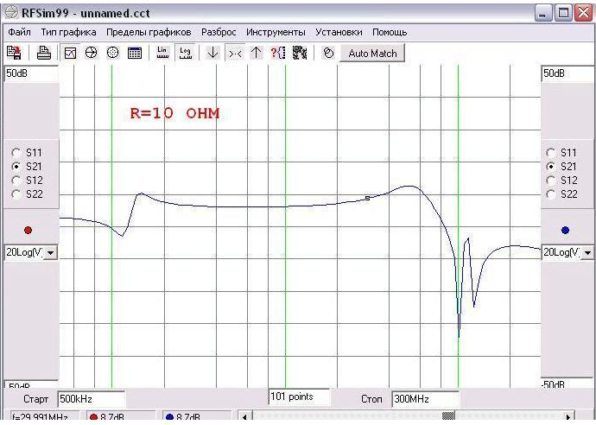
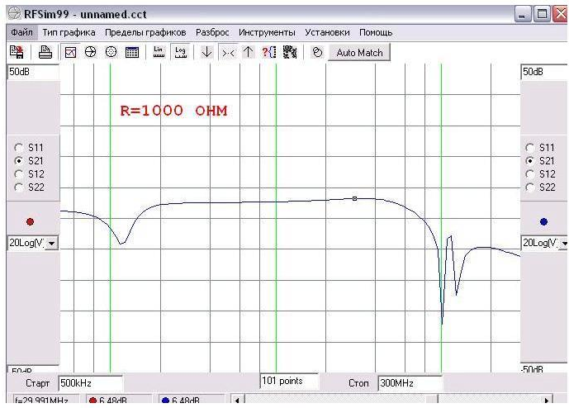
Причина применения входново фильтра уже была описанна выше и приведена в качестве цитаты Сергея 4Z5KY. Истоковый повторитель использованный мной вместе с НЧ фильтром,как единое целое входной схемы ICF SW7600GR и выбран потому что волновое сопротивление телескопической антенны ATS909 может изменятся в широком диапазоне в зависимости от измненения принемаемой частоты радиоприёмника (1,7~30 мегагерц), относительно затвора транзистора,чьё сопротивление велико по сравнению с волновым сопротивлением антенны.
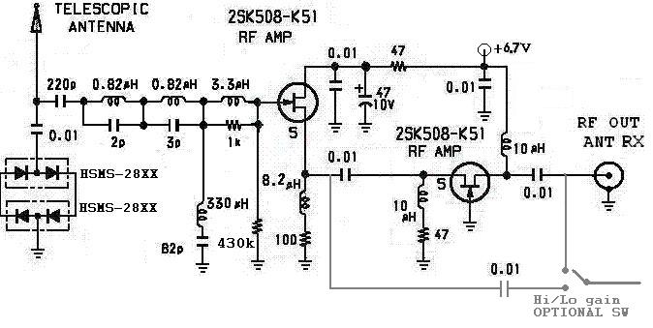Окончательный вариант. Принципиальная электрическая схема, с помощью которой SANGEAN ATS909-й легко "переступит" DEGEN DE1103.
Выход каскада - исток, где сопротивление останется постоянным при любых изменениях сопротивления и напряжения на затворе. Усиление данного каскада не велико, т.е его практически нет, поэтому я решил применить дополнительный каскад, используя идентичный транзистор с первым каскадом. Добавленный мной каскад работает как усилитель с общим затвором и на то послужило несколько причин :
1. Сравнительно низкий уровень шума, который развивает транзистор с подключенение в таком режиме. А шумовой фактор тут важен как нигде.
2. Аспект энергопотребления был проверен и устоновленно, что схема подключения с общим затвором экономичней на 12 милиампер, нежели подключение того же транзистора в режиме , когда выход усиленного сигнала поступает из стока или истока. Если приёмник будет работать на автономном источнике питания, не правильное использование ресурсов энергоносителя, не даст возможности длительной работы с батареями.
3. Золотое правило "изменить и не навредить" в данном случае важно как никогда, т.к. я задался целью согласования штатного телескопа, у которого волновое сопротивление может "гулять" в большом диапазоне значений,
согласовать антенну с потребителем, чьё сопротивление составляет примерно 50 Ом. Поэтому , применив дополнительный каскад усиления, выход которого должен соответствовать входному сопротивлению последующего за ним каскада - т.е. входного НЧ фильтра радиоприёмника.
Единственного согласования не достаточно и хотелось бы,что бы параметры приёмника несколько изменились в лучшую сторону. Что бы появилась возможность приёма DX-станций на телескопическую антенну, чего практически и добился в данной конструкции.

Часть листа данных диодной пары, которая применена на входе, как защита от статики.:
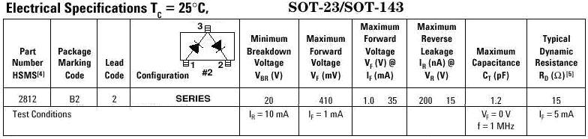

Вариант ант. Ус отсюда

http://webcache.googleusercontent.com/search?q=cache:H9Hy8xogCIsJ:www.radioscanner.ru/forum/topic32050-16.html+&cd=1&hl=ru&ct=clnk&gl=ru

За основу можно взять антенный усилитель http://www.radioscanner.ru/uploader/2008/preamp88104i.jpg , уменьшив количество витков до 3 ( емкости подобрать под это количество витков ). Настройка упрощается при наличии свипа.
Аналогичный антенный усилитель много лет с успехом использовался на 2-х метровом диапазоне.
